Установка переработки древесных отходов с получением теплоизоляционного материала
Степанов В.В., Хайруллина Э.Р.
Казанский национальный исследовательский технологический университет,
e-mail: vlad200719@mail.ru

Как известно, древесина является ценнейшим сырьем, используемым в мебельной, целлюлозно-бумажной, химической промышленности, строительстве, особенно сельском. Но как показывает практика в различных видах деревообработки образуется большое количество мелких древесных отходов, которые практически не находят применения и складируются в отвалы. Такое складирование мелких древесных отходов приводит к засорению больших земельных участков, ухудшает экологическую обстановку.
Лишь не большая часть отходов древесины используются для производства древесностружечных и древесноволокнистых плит и других строительных материалов, а также в целлюлозно-бумажной, гидролизной промышленности.
Использование данных видов сырья для производства теплоизоляционных материалов позволит не только удовлетворить возрастающий спрос на теплоизоляционные материалы, но и частично решить проблему использования вторичных ресурсов, а также улучшить хотя бы частично экологическую обстановку.
Энергосбережение в настоящее время является одним из приоритетных направлений. Требования современной нормативной документации по строительной теплофизике направлены на существенное снижение потерь тепла через ограждения зданий и сооружений. Обеспечение необходимых показателей теплового сопротивления предопределяет широкое использование теплоизоляционных материалов. Причем повышение требований к экологии жилища стимулирует интерес к созданию безопасных теплоизоляционных материалов из сырья растительного происхождения. Данные материалы благодаря своим гигроскопическим свойствам способствуют поддержанию благоприятных температурно-влажностных условий в помещениях.
Перспективным сырьем для производства теплоизоляционных материалов как раз таки являются отходы деревообрабатывающих производств. Использование данных видов сырья для производства теплоизоляционных материалов позволит не только удовлетворить возрастающий спрос на теплоизоляционные материалы, но и частично решить проблему использования вторичных ресурсов.
В связи с этим на кафедре «Переработки древесных материалов» Казанского Национального Исследовательского Технологического Института предлагается установка для переработки древесных отходов с получением теплоизоляционного материала.
Установка предназначена для переработки древесных отходов в виде технологической щепы с получением высокоэффективного композиционного материала обладающего высокими теплоизоляционными свойствами.
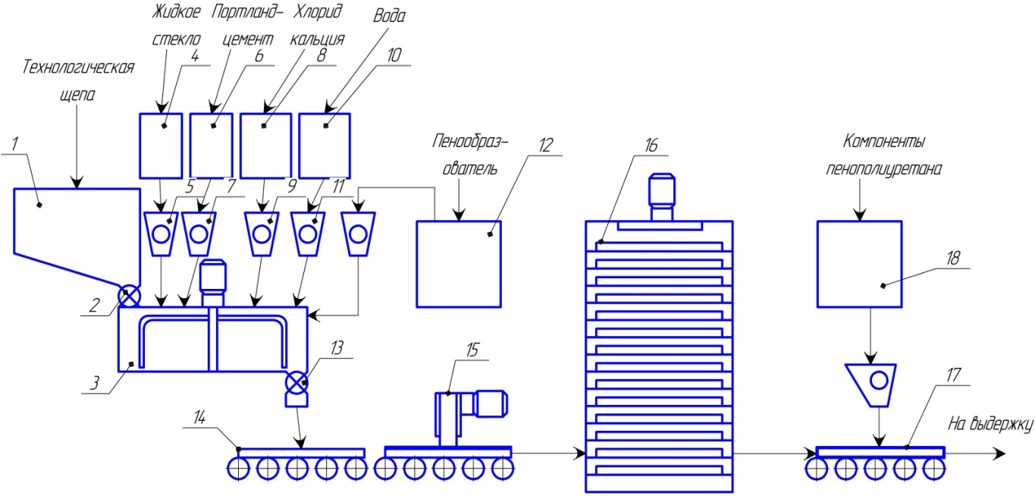
Рисунок 1. Схема установки получения теплоизоляционного материала: 1 – бункер для щепы; 2 – питатель; 3 – смеситель; 4 – емкость для раствора стекла натриевого; 5 – питатель; 6 – бункер для портландцемента; 7 – питатель; 8 – емкость для хлорида кальция; 9 – питатель; 10 – емкость для воды; 11 – питатель; 12 – пеногенератор; 13 – питатель; 14 – форма; 15 – под прессовочное устройство; 16 – камера гидротизации; 17 – специализированная форма; 18 – заливочная машина.

Установка получения теплоизоляционного материала функционирует следующим образом: древесный заполнитель, в качестве которого берут технологическую щепу, дозированно поступает из бункера 1, через питатель 2 в смеситель 3. Затем в смеситель 3, при непрерывном смешении, дозированно поступает раствор для обработки древесного заполнителя из емкости 4 через питатель 5, в качестве которого используют раствор стекла натриевого, предназначенный для покрытия частиц заполнителя водонепроницаемой пленкой, препятствующей соприкосновению экстрактивных веществ, содержащихся в древесине, с цементным раствором. Далее в смеситель 3, при непрерывном смешении, дозированно поступает портландцемент, в качестве связующего из бункера 6, через питатель 7. Туда же, в смеситель 3, при непрерывном смешении, дозированно поступает химическая добавка, в качестве которой используется хлорид кальция, необходимый для нейтрализации цементных ядов выделяемых из древесной щепы. Хлорид кальция дозированно поступает из емкости 8, через питатель 9. Далее в смеситель 3, при непрерывном смешении, дозированно поступает вода из емкости 10, через питатель 11. В полученную смесь вводят техническую пену из водного раствора пенообразователя дозированно поступающую из пеногенератора 12 и смешивают до получения однообразной массы. Далее готовая пено-древесно-цементная масса дозированно подается в форму 14, через питатель 13. Наполненная форма 14 поступает в подпрессовочное устройство 15, где ведут формование плитного материала. Отверждение плитного материала осуществляется в камере гидротизации 16. После затвердевания на нее наносят оболочку из пенополиуретана, получаемого путем смешения полиола и полиизоцианата, дозированно поступающих из заливочной машины 18, в специализированную форму 17. Далее материал транспортируют на технологическую выдержку в течение 24 часов.
Средняя плотность теплоизоляционного материала получаемого на данной установки 314 кг/м³, средний коэффициент теплопроводности данного материала 0,147 Вт/(м*⁰С), а предел прочности на сжатие 0,39 МПа.
На данной установке можно получить теплоизоляционный материал, обладающий более низкой плотностью, повышенными теплоизоляционными свойствами с сохранением прочностных показателей.
Получаемый теплоизоляционный материал обладает легкостью, прочностью и эффективными теплоизоляционный показателями.

Литература:

- Технологические процессы и оборудование деревообрабатывающих производств / Р.Г. Сафин. – Казань: из-во КГТУ, 2000. – 400 с.
- К вопросу об утилизации мелких древесных отходов /статья - Говоров Г.Г., Ветошкин Ю.И., Корюкова Ю.А. УГЛТУ, г. Екатеринбург
- Заявка на изобретение №2011146569 РФ. Способ получения теплоизоляционного материала / Зиатдинова Д.Ф. и др.; заявитель и патентообладатель Фед. гос. бюдж. образ. учреж. Казан. нац. иссл. техн. ун-ет.; заявл. 28.02.2012.

